管理体系审核记录表

过程与活动、  抽样计划 | 涉及  条款 | 受审核部门：综合部 主管领导：方荣丽 陪同人员： 陈金明 | 判定
过程与活动、  抽样计划 | 涉及  条款 | 审核员：李宝花 （微信） 审核时间：2022年6月16日 | 判定
过程与活动、  抽样计划 | 涉及  条款 | 审核条款：部门职责和权限；目标实现情况；部门职责的落实，人员聘用，组织知识、培训，能力、意识的培养；企业知识管理的方法、措施及效果；沟通方式和内容，形成文件的信息；内部审核实施及有效性；分析与评价  5.3、6.2、7.1.2、7.1.6 7.2-7.5、9.1.1、9.1.3、 9.2 | 判定
职责和权限 | Q5.3 | 部门主要职责如下：  1）检查各部门管理工作。  2）做好原材料市场分析，随时掌握价格动态变化。负责调查收集供方资料，对供方进行评价，建立、健全供方的详细档案，并且定期进行业绩评价，建立《合格供方名单》。  3）负责公司所有质量记录的总体管理。  4）负责建立各部门的分解目标，协助总经理做好质量管理体系策划工作，协助管理者代表进行内部审核工作。  5）负责对各部门的质量目标完成情况进行汇总分析工作。  6）协助管理者代表编制公司《质量手册》；负责公司质量管理体系文件、管理类文件及上级主管部门下达的外来文件的总体管理。按照总经理的意图编制公司质量方针。  7）编制公司的《岗位职责权限及任职要求》、《培训计划》等文件，做好内部沟通，协调各部门之间的工作。  8）协助总经理进行管理评审工作；做好管理评审记录，保存所有管理评审形成的记录；负责组织公司人员的培训工作；做好所有培训记录的保存工作。  提供岗位职责与任职要求，对岗位职责和任职条件进行了描述。  职责和权限与手册描述基本一致 | 符合
管理  目标 | Q6.2 | 分解到该部门的质量目标及完成情况如下：  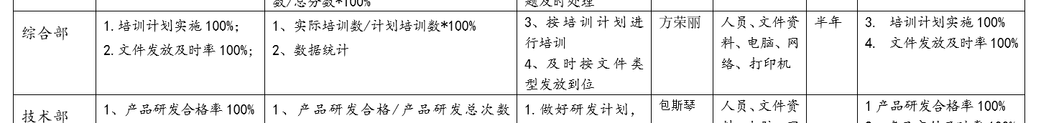  。查《质量目标分解与完成情况统计分析》，2021年7-12月，考核日期：2021.12.30，2022年1-5月，考核日期：2022.5.30.公司管理目标完成情况，各项目标均已完成，  由综合部实施管理考核。 | 符合
人员  能力 | Q：7.1.2  Q：7.2 | 已识别与Q相关人员：各部门负责人、业务人员、内审员、技术员、业务员等，提供了岗位职责与任职要求。  人员能力评价在员工招聘时进行，不符合不予录用。主要评价年龄、学历、工作经历等内容。询问各部门负责人能力符合情况，均符合。  查：《培训计划》，体系文件培训、研发人员技术培训、法律法规培训等。  抽《培训实施记录》  培训题目：1.标准及认证基础知识  2.GB/T19001-2016标准产生、发展及组成  3. GB/T19001-2016运行对公司的运行的指导意义及作用  4.现场口头考核  培训日期：2022.1.10  参加培训人员：全员培训  考核方式：提问  培训及考核结果记录：培训结束进行了口头考核，参加人员基本掌握了培训要求  评价人:陈金明  抽《培训实施记录》  培训方式：面授  培训内容：1、人力资源管理规定  2、员工休假制度  3、办公区管理规定等  培训日期： 2021.10.19  参加培训人员：全员培训  考核方式：提问  培训及考核结果记录：培训效果良好，符合要求  评价人:陈金明  抽《培训实施记录》  培训方式：面授  培训内容：  - 内部审程序及要求  - 审核基础知识  - 内审重点及技巧  - 审核表单的编制  - 内部审核的模拟  培训日期：2021.8.15  参加培训人员：全员培训  考核方式：提问  培训及考核结果记录：培训效果良好，符合内审员资格。  评价人:方荣丽  另抽其他培训记录，均保存完好，符合要求。 | 符合
组织知识 | Q:7.1.6 | 公司各部门按照职责从内外部各种渠道获得与其职责相关所需的知识，包括业务规程、管理技巧与经验、失败和事故的案例分析、外部会议经验等；把知识形成各种规章制度用于指导公司的日常工作和管理，包括体系文件、支持性文件、各种记录表单。  从内部来源获取的有：多年的工作经验、教训、内部的知识产权等；  外部来源获取有：标杆对比、行业会议、客户技术要求、咨询老师传授的体系知识及所实施的内审员的培训；顾客方提供的资料等。  在应对变化的需求和趋势时，相关部门考虑现有的知识，确定如何获取更多的必要的额外知识，并根据变化的情况及时更新。 | 符合
意识 | Q7.3 | 通过下发文件、能力提升培训等方式使公司控制范围内开展工作的人员知晓质量方针及相关的质量目标、对管理体系有效性的贡献，包括改进绩效的益处；以及不符合管理体系要求可能引发的后果。确保公司内所有部门和每一个人都知晓各自应承担的相关责任，每一位员工清楚自己所做的每一项工作可能产生的负面影响、以及降低这些影响的控制措施和目标/指标，并在绩效考核的约束氛围中自觉实施。  现场抽查一名员工，询问公司质量方针和目标，及对方针的了解，能够正确回答。 | 符合
沟通、参与和协商 | Q7.4 | 策划编制质量手册的相关章节规定了企业内、外部沟通，经查阅和交谈符合标准要求。  总经理负责在公司建立畅通的沟通渠道。管理者代表是公司内部和外部信息交流和沟通的负责人。综合部是公司内部和外部信息交流和协商的归口部门。负责与上级主管部门及周边单位的信息交流；负责与管理体系、法律法规等有关的内部和外部信息交流；负责与采购供方、客户等相关方之间的沟通。各部门收集到有关质量方面的信息，包括法律法规等，及时向综合部反馈。业务部、综合部负责顾客要求方面的有关事宜的沟通。  目前各项沟通都较为及时、顺畅、效果较好。 | 符合
成文信息 | Q:7.5 | 为应对相应风险和机遇，公司依据GB/T19001-2016标准的要求并结合本公司的具体情况，采取PDCA的过程方法，建立、实施、保持并持续改进质量管理体系。  策划了工艺流程：技术开发：市场调查-----立项---方案研讨---样品构图--方案设计--产品设计出图--生产样机--测试----客户确认---客户验收  销售：客户接触----合同评审----签订合同-----客户付款------入帐------采购-----客户提货-----验收  策划了与业务流程相关的风险评价的程序文件和控制措施；  策划了公司的管理体系文件，包括：  编制《质量手册》A/2版，管理体系于2021年10月10日发布实施；  编制程序文件15个，版本号：A/2，2021年10月10日实施；  编制管理制度12个，版本号：A/0，2021年10月10日实施；  编制有管理文件：仓库管理制度、人力资源管理规定、员工出勤管理制度、办公区管理规定等；建立有外来文件清单，收集法律法规和技术标准、规范等；GA 141-2010 警用防弹衣、GB/T15211-2013安全防范报警设备环境适应性要求和实验方法、GA 293-2012 警用防弹头盔及面罩等国家标准等22个。  文件化管理体系目前基本满足要求。  ——在编制体系文件时，对文件进行标识，主要有文件名称/编制部门/批准日期/文件编号等，经查质量手册/程序文件基本符合标准要求。  管理体系文件经过总经理审批实施发布，经评审，目前文件和目录均适用。符合要求。  ——编制《文件控制程序》、《记录控制程序》内容符合基本标准要求。  抽查：受控文件清单、管理评审计划、培训计划、培训记录、标准清单等，其成文信息标识清晰，填写基本齐全、清晰，成文信息在文件柜中分类编目保存，成文信息的贮存和保护符合要求，检索方便。  成文信息由各部门负责保存，以便查阅。 | 符合
分析和评价 | Q:9.1.3 | 提供《检查记录》，定期对公司业务紧张、工作质量、环境卫生、安全制度、消防检查、个人防护等进行检查，目前未发生不符合。 | 符合
内审 | Q:9.2 | 公司制定了《内部审核控制程序》，文件规定每年至少进行一次内部审核，间隔时间不超过12个月。规定了审核的策划、实施、形成记录以及报告结果的要求。  提供了《内审计划》，审核目的，性质、范围、依据、审核时间、受审部门、日程安排、审核组长和成员等内容。  内审时间：2022年4月12日。  依据GB/T19001-2016标准，质量手册和体系其他文件。计划由总经理批准后实施。  公司按计划实施了内审。提供了内审员任命书，写明了内审员任职要求及审核要求。内审员的安排考虑了审核过程的客观性和公正性，没有发现自己审核本部门的情况。  提供了内部审核检查表。内审不符合1项，分布在9.1.2，已整改并且验收合格。  内审报告结论：通过本次内审，我们认为公司的管理体系基本符合ISO9001:2015标准的要求，管理手册、程序文件大部分能够得以有效的实施，审核组认为：目前我司的管理体系运作是符合和有效的，能够满足管理策划的要求。这次内部审核，对我们是一次鞭策、一次促进，希望大家按照文件的具体要求，认真、及时地落实整改工作，抓紧完善管理体系及其运行，为确保管理体系有更快的提升奠定坚实的基础！  提供了内审签到表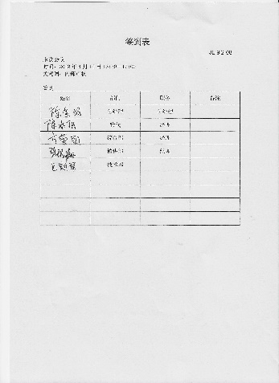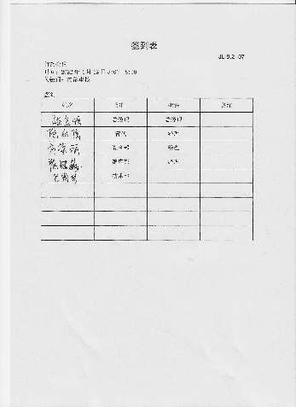 | 符合

